摘要

訓練一個神經網路曠日廢時，要如何解決這個問題呢？於是，我發明了一個基於三分搜尋法搭配梯度上升法的優化器，這個優化器的效能十分優秀，效能比*Adagrad*、*Momentum*優化器還快，也能夠避免超參數*(hyper parameter)*設定不當造成的損失函數震盪，更能夠保證損失函數永遠會越來越接近完成，具有種種優點。

我也成功推導出讓演算法能夠順利運行的必備條件，「使損失函數權重代入任意直線，其二階導函數恆負」。而*Linear Regression*、*Logistic Regression*等等的回歸分析模型都滿足這個條件；或甚至只是為了求得一個函數的局部最小值，只要函數滿足條件，也能使用演算法在極短時間內求得局部最小值，這使得演算法的應用層面極廣。

經過網路查證後，發現沒有人提出過相同的演算法；在常見的機器學習套件中，也沒有見到相同的演算法，因此，演算法的發明為本研究中最為創新的部分，也是本研究探討的主軸。

壹、研究動機

機器學習已在全球成為一股熱潮，而機器學習非常倚賴大量的運算來訓練模型。我認為一定有更好的演算法能夠加快機器學習的訓練，經過推導及試驗，發現可以用三分搜尋法加快訓練過程。

貳、研究目的

一、製作三分搜優化的演算法，此為本研究的第一目標。

二、比較該演算法與其他演算法的優劣

參、文獻回顧

一、關於三分搜優化機器學習的文獻

優化機器學習大多以數學方法進行優化，例如：

(一)、梯度上升法

(二)、*Momentum*法

(三)、*Adagrad*法【*Duchi*，2011】

(四)、*Adam*法【*Kingma*，2015】

卻沒有人使用三分搜尋法搭配梯度上升法來優化機器學習，因此，本文將著重於探討三分搜尋法搭配梯度上升法優化機器學習。

肆、研究器材與名詞解釋

|  |  |  |
| --- | --- | --- |
|  | 名詞 | 解釋 |
| 名詞解釋 | 偏微分 | 對函數的偏微分 |
| 梯度 |  |
| 梯度上升法 | 又名爬山法，*Tensorflow*中的實作為  *Gradient Descent Optimizer* |
| *Logistic Regression* | 邏輯特回歸，等同於一個以Sigmoid為激勵函數的神經元 |
| 基礎神經元 | 有多個輸入、單一輸出的神經結構 |
| 本演算法 | 搭配三分搜尋法的梯度上升演算法 |

附：梯度上升法與梯度下降法是相同的演算法，唯一差別只有損失函數的正負號

|  |  |  |
| --- | --- | --- |
|  | 工具 | 用途 |
| 數學工具 | *Desmos* | 繪製2D的幾何圖形 |
| *GeoGebra* | 繪製3D或是2D的幾何圖形 |
| *Symbolab* | 代為計算繁瑣的微分方程 |
| *Python* | 演算法的實作語言 |

伍、研究方法

一、三分搜尋法優化之推導

設計一個沒有隱藏層，只有一個輸出，而且激勵函數*(Activation Funciton)*為*Sigmoid*的神經網路模型，我們稱呼他為基礎神經元。

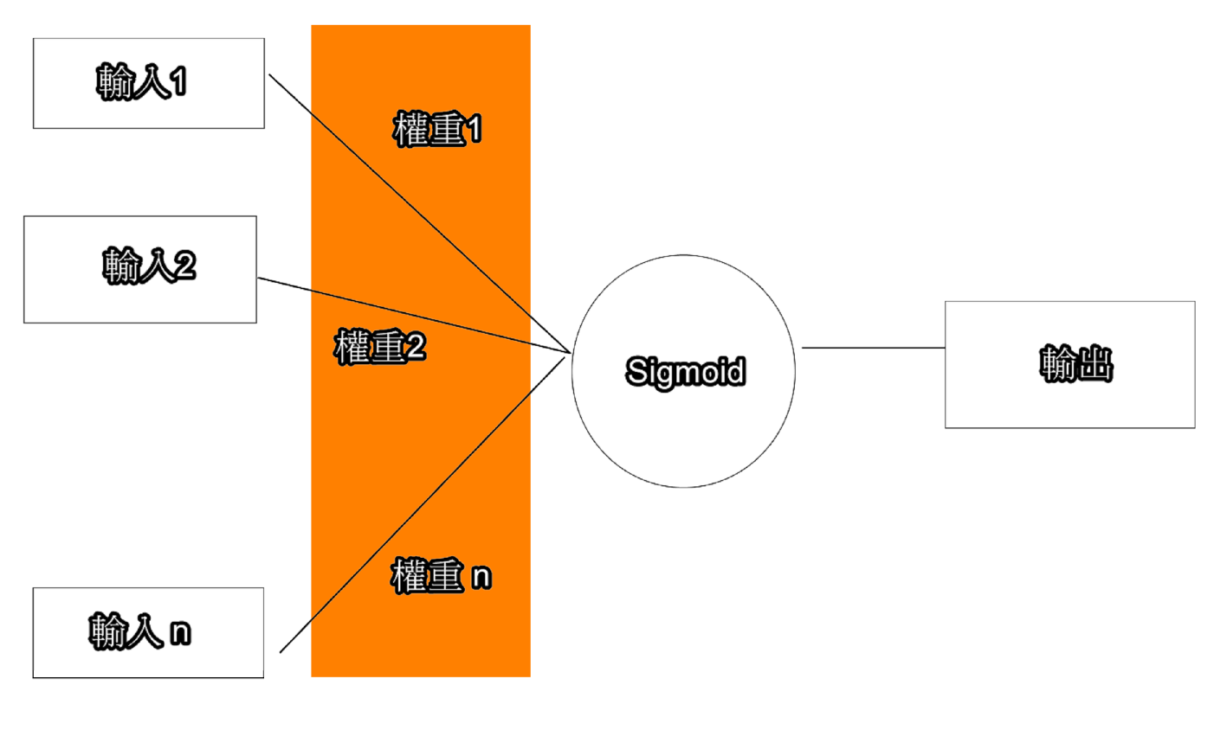該模型可以用下圖表達：

橘色的部分叫做權重，如何找出一個適合的權重使得基礎神經元有良好的預測能力，是本研究探討的重點。

模型也可以用下列數學式表達：

下表為數學式中的名詞解釋。

|  |  |  |
| --- | --- | --- |
| 名詞 | 意思 | 資料型態 |
|  | 代表模型的數學函數 | 函數 |
|  | 模型的權重 | 向量 |
|  | 模型的偏移量 | 實數 |
|  | 模型的輸入 | 向量 |
|  | 模型的輸出 | 實數 |

採用交叉熵*(Cross Entropy)*作為損失函數，於是得到下式：

若永遠設為1，則，因此，可化簡為下式：

下表為數學式中的名詞解釋。

|  |  |  |
| --- | --- | --- |
| 名詞 | 意思 | 資料型態 |
|  | 模型的損失函數 | 函數 |
|  | 模型的損失函數值 | 實數 |
|  | 模型的訓練用輸入資料集合 | 矩陣 |
|  | 模型的訓練用輸入資料 | 向量 |
|  | 模型的訓練輸出資料集合 | 向量 |
|  | 模型的訓練輸出資料 |  |
|  | 模型的權重 | 向量 |
|  | 偏移量，可被併入中 | 實數 |

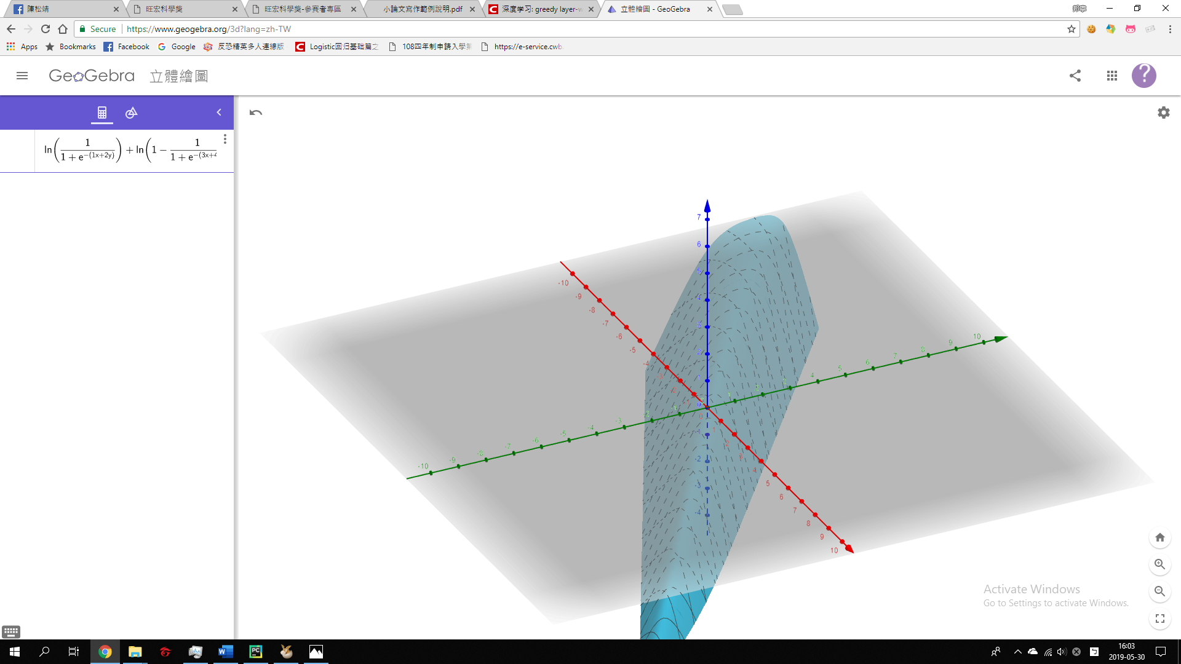若且，則損失函數圖形如下：

下表為圖形與損失函數的關係。

|  |  |
| --- | --- |
| 圖形中 | 損失函數中 |
| 軸、紅軸 |  |
| 軸、綠軸 |  |
| 軸、藍軸 |  |

將平面上的任意直線代入圖形，如下式：

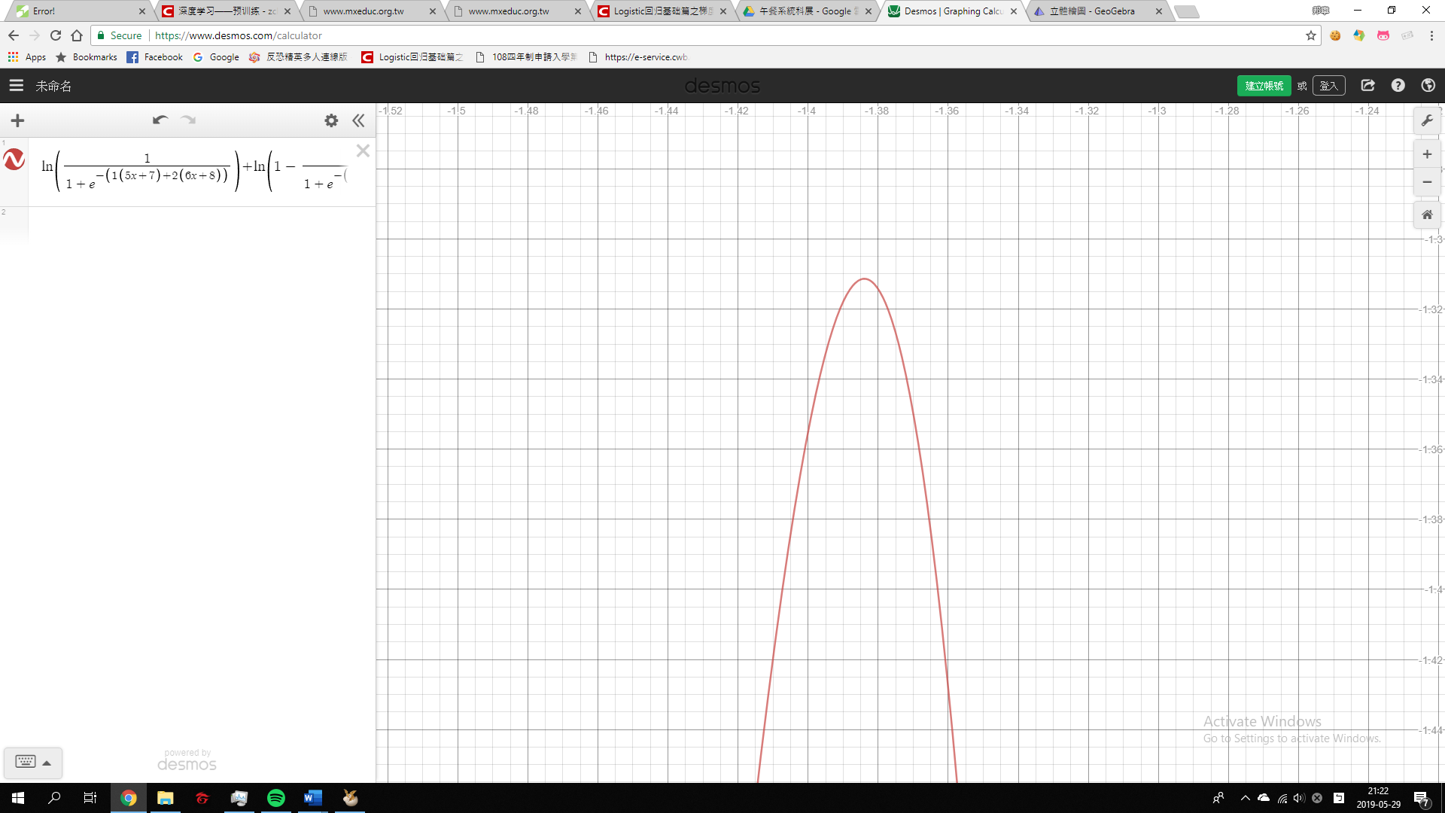繪製圖形，可得到下圖。

下表為繪製出來的圖形與數學式的關係。

|  |  |
| --- | --- |
| 圖形中 | 數學式 |
| 軸 |  |
| 軸 |  |
| 之值 |  |
| 之值 |  |

計算對的二階導函數，發現恆負，因此，我們得到一個重要性質，如下。

|  |
| --- |
| 基礎神經元的損失函數權重代入任意直線，其二階導函數恆負。 |

性質 1

二、三分搜尋法優化之演算法

對於任意函數，若其二階導函數在區間恆負或是恆正，則可以使用三分搜尋法求得在區間內的極值，下面為三分搜尋法的虛擬碼：

|  |
| --- |
| *Algorithm: Ternary Search* |
| float l = -10 ,r = 10 ,ll ,rr ,precision = 1e-3;  while(abs(l - r) > precision)  ll = (l + l + r) / 3 ,rr = (l + r + r) / 3;  if(f(ll) > f(rr)) l = ll;  if(f(ll) < f(rr)) r = rr;  if(f(ll) == f(rr)) l = ll ,r = rr; |

由於恆負，則可以對進行三分搜，即可獲得在區間使得最大化的。將這種方法搭配梯度上升演算法，即為本研究主要在探討的演算法，下面為本演算法的虛擬碼：

|  |
| --- |
| *Algorithm: Ternary + Gradient* |
| int count = 10 ,ternary = 20;  vector<float> w = 0, grad = gradient(w);  float l ,r ,lmid ,rmid ,alpha = 8;  while(count--) {  for(int i = 0 ,l = 0 ,r = alpha;i != ternary;i++) {  lmid = length(gradient((l + l + r) / 3));  rmid = length(gradient((l + r + r) / 3));  if(lmid == rmid) break; //reaches the maximum precision  else if(lmid < rmid) l = (l + l + r) / 3;  else if(lmid > rmid) r = (l + r + r) / 3;  }  tmp = grad * (l + r) / 2; w = w + tmp;  } |

演算法相當於「根據梯度做直線，使用三分搜尋法求得在直線上使得損失函數最大的點，並將所在位置轉移到該點」，下圖為演算法的運行時期的樣子。

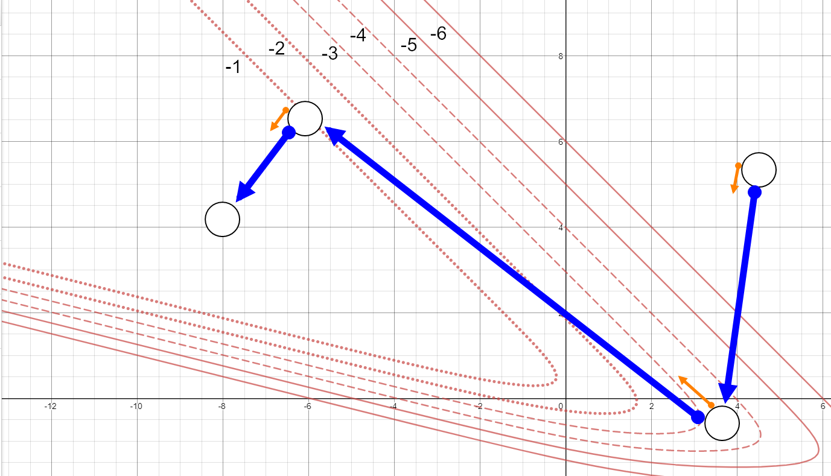

下表為符號的解釋。

|  |  |
| --- | --- |
| 符號 | 意思 |
| 橘色箭頭 |  |
| 白色圓形 | 圖形的座標代表 |
| 藍色箭頭 | 移動軌跡 |
| 紅色線條 | 等高線，旁有數字標註高度 |

下圖展現本演算法的流程圖。

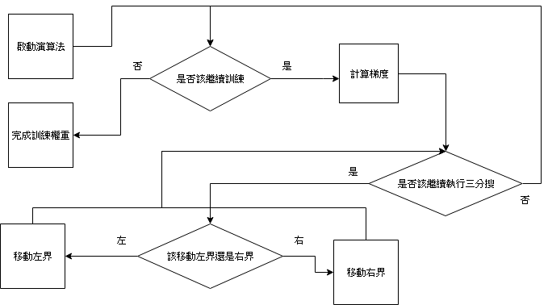

由此可見，搭配三分搜尋法後的梯度上升法與普通的梯度上升法會有顯著的效能優化，普通的梯度上升法如同登山客一步一步朝向山頂前進，而搭配三分搜尋法的梯度上升法如同登山客看到一個最高點之後直接瞬間移動過去。

三、與其他演算法的比較

有多種可以訓練神經網路的演算法，如：

(一)、*Momentum*法，其權重迭代公式如下：

(二)、*Adagrad*法，其權重迭代公式如下：

(三)、三分搜尋法，其權重迭代公式如下：

下表為公式中的名詞解釋。

|  |  |
| --- | --- |
| 名詞 | 意思 |
|  | 當前權重 |
|  | 第次更新前的權重 |
|  | 權重共更新了幾次 |
|  | 迭代步長參數 |
|  | 動量衰退參數 |
|  | 平滑值，避免分母為零，通常取 |
|  | 三分搜尋法函數  第一個參數為直線的左界  第二個參數為直線的右界  輸出為「在直線上損失函數發生最大值的位置」 |
|  | 對的梯度 |

附：預設進行三分搜尋法20次，演算法中的虛擬碼曾提及

由於本演算法並非典型的演算法，難以使用*Big-O*函數進行複雜度分析，下面列出比較演算法效能的方式。

|  |  |  |
| --- | --- | --- |
|  | 優點 | 缺點 |
| 根據所耗時間 | 方便，容易計算 | 多執行緒系統上易失準 |
| 根據*global epoch* | 多執行緒系統上不失準 | 三分搜尋法運行一個epoch所需的時間為其他演算法的數十倍 |
| 根據計算梯度次數 | 多執行緒系統上不失準 | 在本實驗中並無缺點 |

計算梯度是整個演算法中最耗時的操作，根據上表的比較，採用計算梯度的次數作為計時單位。

陸、現階段研究成果

一、使得三分搜優化可行的數學性質

要使得三分搜優化可行，就必須要滿足「任意直線代入損失函數權重，滿足其二階導函數恆正或是恆負」，如下：

|  |  |
| --- | --- |
| 若下列二式擇一恆成立，則可以使用本演算法訓練。 | |
|  |  |

凡是滿足這個數學性質的模型，皆可以用三分搜優化以加快效能，有不少模型滿足這個數學性質，例如：

(一)、*Logistic Regression*的損失函數。

(二)、*Linear Regression*的損失函數。

這些數學模型的損失函數都滿足數學條件，因此可以將本演算法應用於這些模型上。

三、三分搜優化的特性

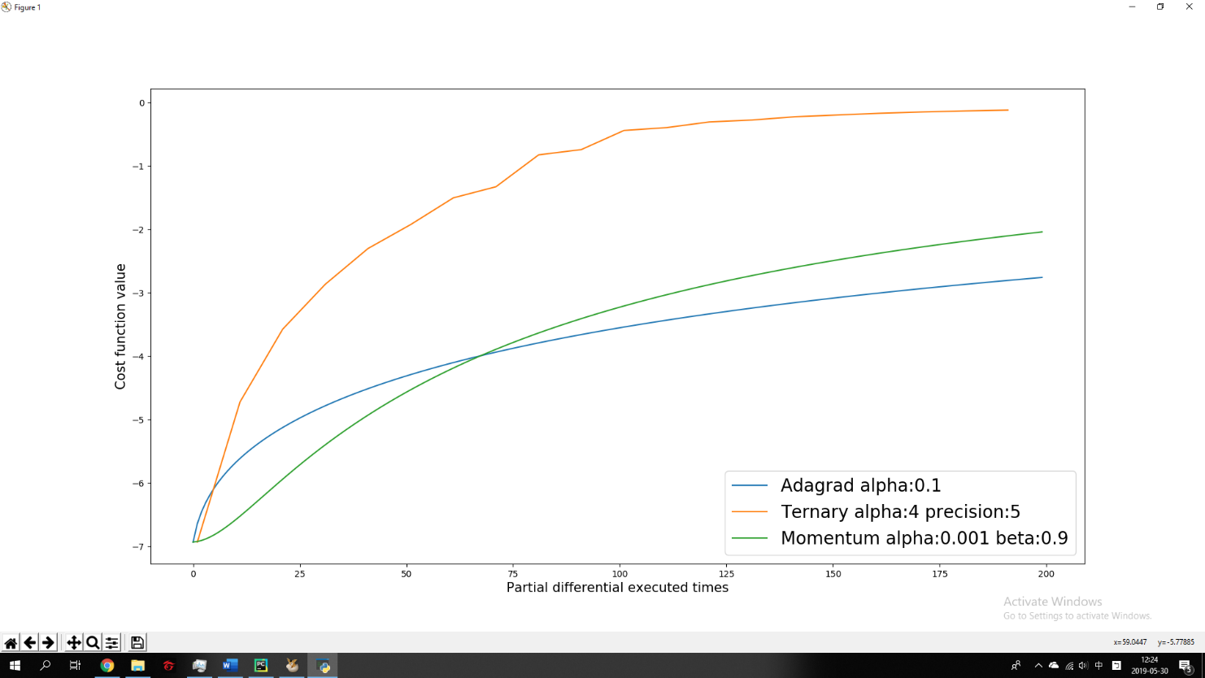 下面三張圖中展現了本演算法的特性，其中橫軸為計算梯度的次數，縱軸為損失函數值，損失函數越大越接近訓練完成。

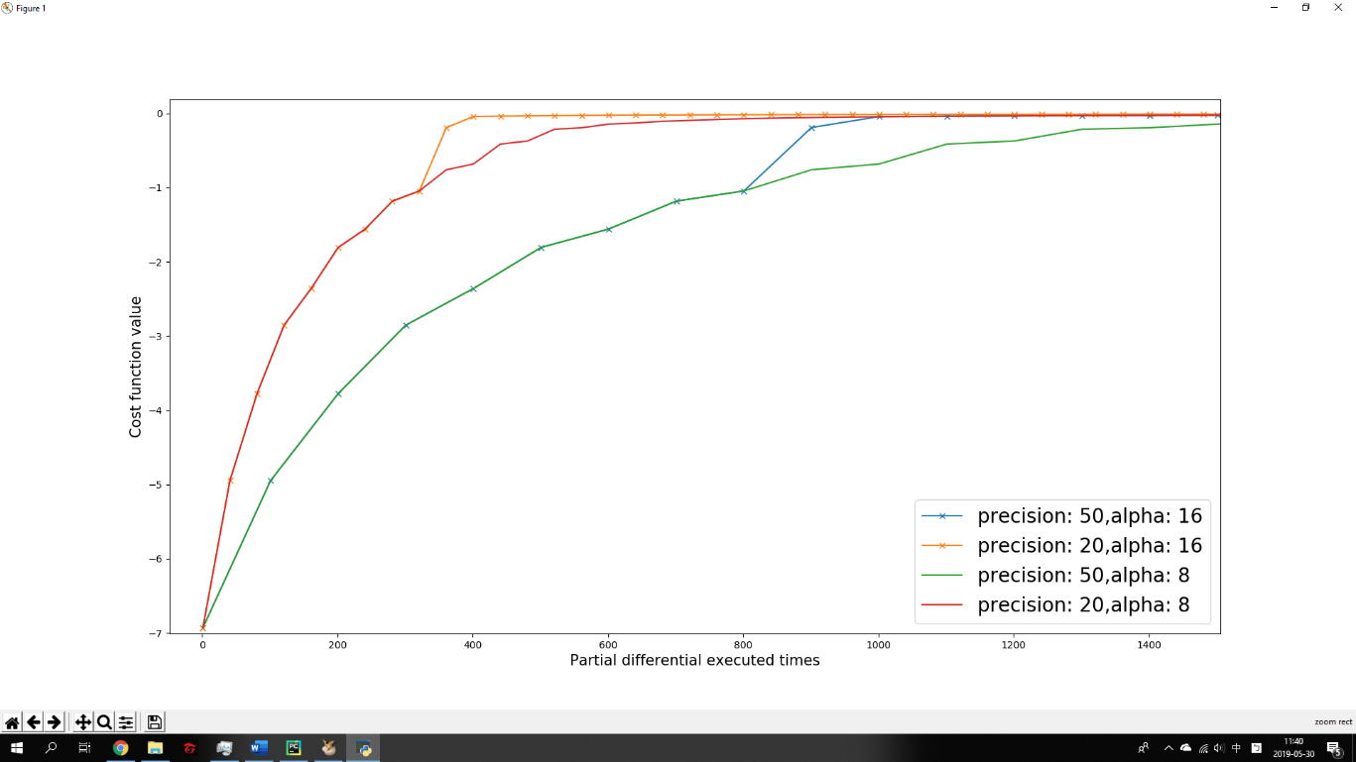上圖比較了三種演算法的效能優劣，我們可以看到*Adagrad*一開始有優秀的效能，超越了其他兩種演算法，不過很快的*Adagrad*就被本演算法追過了，再來也被動量法追過了，本演算法在這次實驗中有最優秀的效能。

上圖中，每一條線都是以本演算法作為訓練演算法，用意是比較各種超參數對效能的影響。如果將設定大一點能夠跳出局部最大值，但是也有可能造成浮點數精度問題，而且對於演算法效能幾乎不影響；反而是運行三分搜的次數與效能較為相關，這是因為過高的三分搜精度對於增加損失函數沒有太大的幫助。

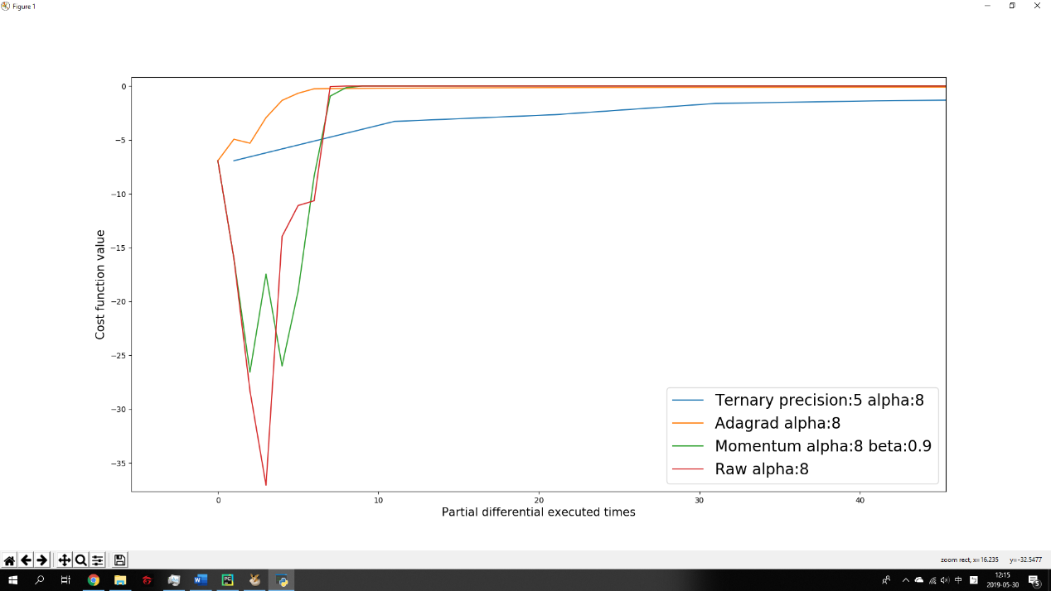

上圖模擬了設置不良的超參數，可以見到各種每一種演算法都有走倒退路，除了本演算法沒有走倒退路，這是本演算法的特點之一。

下表總結了三分搜優化與其他演算法之間的優劣。

|  |  |  |
| --- | --- | --- |
|  | 優勢 | 劣勢 |
| *Adagrad* | 訓練初期效能優秀 | 訓練後期影響極小 |
| 容易受到超參數的影響 |
| *Raw Gradient Ascent* | 實作簡單 | 容易震盪 |
| 訓練速度慢 |
| *Momentum* | 能夠跳脫局部最小值 | 容易受到超參數的影響 |
| 能夠減緩震盪 |
| 三分搜優化 | 不易受到超參數的影響 | 必須滿足數學性質 |
| 運行效能十分優秀 |
| 損失函數只會越來越接近完成 |
| 不會損失函數發生震盪 |

由此表可知，若是能夠滿足數學性質，都應該使用本演算法，下表列舉為何應該使用本演算法。

(一)、不易受到超參數的影響，這是因為每次執行三分搜尋法，會使得以指數速率縮小，這大幅減少了調整超參數的麻煩。

(二)、運行效能十分優秀，這是因為三分搜尋法能夠跳過大量不必要的梯度計算，使得三分搜尋法能飛快的完成訓練。

(三)、損失函數只會越來越接近完成，這是因為三分搜尋法的算法特性。

(四)、不會發生損失函數震盪，發生震盪多數是因為超參數設置不佳，但是本演算法對於超參數幾乎不敏感。

柒、結論

一、本研究的貢獻

本研究作了以下的貢獻：

(一)、發明出一個新的訓練演算法，可縮短訓練時間。

(二)、給出一個條件，凡滿足這個條件的損失函數都能使用本演算法。

二、本研究的特點

一個好的演算法，如二分搜尋法，應該要能夠廣泛的運用在各種層面，使得二分搜尋法能夠順利運行的條件是搜尋目標具有單調性，而二分搜尋法已被應用在各種層面上，例如：資料庫的搜尋、二分搜尋樹、B-Tree等等…本研究主要探討的演算法也有類似的潛能，要先滿足特定條件才能運作，而且能夠在應用在各種問題上，這是本演算法的潛能。